Weektaak groep 1/2
18 januari – 22 januari 2021

Onderbouwd online gaat over op betaalde lessen voor thuisonderwijs, vanaf 22 januari. We hebben daarom de lessen nog ingepland tot en met donderdag 21 januari, daarna zal het ouderportaal gesloten worden (tenzij de lock down langer standhoudt, hierover horen jullie later meer).

Deze week hebben wij online samenkomsten in groepjes, zodat de kinderen elkaar ook kunnen blijven ontmoeten, dit delen we via SchoolWapps (ivm AVG).

Maandag | - Taal: prentenboek + kritisch luisteren: Juf Sabine, Facebook  - Onderbouwd online: taal: woordenschat: dubbelwoord en klanken: klanken winter.  - Logo 3000  - Teams in groepjes juf Marina
Dinsdag | - Motoriekinstructie: Juf Marina: Pennenstreken/kleuroefening, Facebook  - Onderbouwd online: taal: kies 2 lessen van afgelopen periode die je kunt herhalen. Denk aan de leukste lessen maar ook aan de moeilijkste lessen.  - Onderbouwd app taal  - Teams in groepjes juf Marina
Woensdag | - Rekeninstructie: Juf Sabine, tellen, telrij Facebook  - Onderbouwd online: rekenen: temperatuur (bovenin), sorteren en serieren: analyse van figuren.  - Spel/beweging: Meester Mathijs, Facebook (doen jullie mee, zodat ook meester Mathijs zijn stage voortgang kan hebben?)  - Squla (rekenspellen)/Gynzy  - Teams in groepjes juf Sabine
Donderdag | - Taal instructie: Juf Marina, Facebook  - Onderbouwd online: rekenen: meten en wegen: lengte winter, omgaan met de telrij: sneeuwpoppen tellen.  - Squla (taal- en woordenschat spellen)/Gynzy  - Teams in groepjes juf Marina en Sabine
Vrijdag | - Rekeninstructie: Juf Sabine, Facebook  - Wijzneus: Juf Ramona en Sabine, Facebook  - Motoriekopdracht: pak gekleurd papier, of een krant, of een oud tijdschrift en een leeg A4 vel en lijm. We gaan een scheurwerkje maken. Dit is belangrijk voor de motoriek en om de kracht in de handen/vingers te trainen.  Er zijn verschillende niveaus bij dit werkje, (start groep 1, groep 1, begin groep 2 en gevorderd groep 2). Daarvan staan onder de weektaak voorbeeldafbeeldingen (van links naar rechts oplopend in moeilijkheid).  Niveau 1/A: trek de handen van je kind ruim op (wanten) en laat jouw kind dit invullen met gescheurde stukjes papier (zorg voor smalle stukken papier).  Niveau 2/B: laat jouw kind stukken papier door scheuren, het papier mag niet te breed zijn. De ene hand houdt het papier vast en de andere hand scheurt. Op deze manier kun je stroken of stukken scheuren. Wat gaan jullie maken? Je zou een pinguïn kunnen maken.  Niveau 3/C: met kleine gescheurde stukjes papier kun je een vorm leggen of opvullen. Je kunt een eigen tekening of een kleurplaat opvullen met jouw gescheurde stukjes papier (bijvoorbeeld een pinguïn of een sneeuwpop).  Niveau 4/D: jouw kind leert in één keer een vorm te scheuren, dit heet vormscheuren. Het scheuren van een ronde vorm gaat gemakkelijker wanneer het papier is dubbelgevouwen. Dit vereist wel wat oefening, omdat jouw kind dan moet oefenen met het scheuren van een halve vorm. Maak bijvoorbeeld een sneeuwpop en scheur een hoed (uit één deel) een hoofd (uit één deel), enz.  - Onderbouwd app rekenen (zie inlog onderaan in dit document)  - Teams in groepjes, juf Sabine
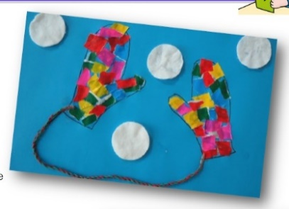

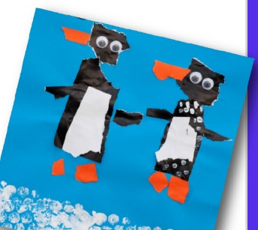
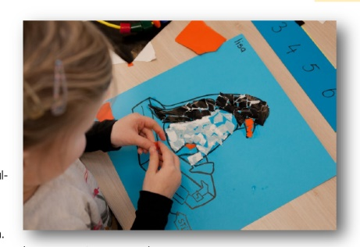
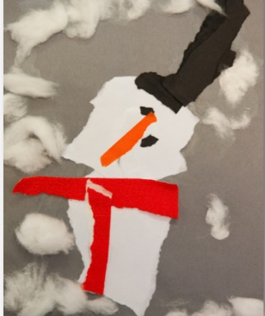

Keuze opdrachten:

Ondersteuningsideeën  (als je weet of merkt dat jouw kind nog wat extra oefening kan gebruiken): | - Noem een begin letter en zoek zo snel mogelijk een voorwerp met die letter. Je zou zelfs de timer kunnen zetten! Wat was jouw snelste tijd? Kan mama of papa dit ook? Jij noemt zelf een letter en laat mama of papa wat zoeken met deze beginletter. Moeilijker maken: kies een eindletter van een woord.  - Zoek dingen in huis die even groot zijn, zijn ze ook even lang en even breed? Of zit daar ook nog verschil in?
Verdiepingsideeën  (als je weet of merkt dat jouw kind wat extra uitdaging kan gebruiken): | - Pak 2 dobbelstenen, hiermee gaan we een moeilijkere opdracht doen. Tel er telkens 2 bij op (als er 7 is gedobbeld, wordt het dus 9), of haal er telkens 2 af. Of vertel elke keer het dubbele aantal stippen van het aantal dat je gedobbeld hebt (dus 2 wordt 4, 5 wordt 10 en 6 wordt 12). Om het inzichtelijk te maken zou je hierbij lego of duplo blokjes kunnen gebruiken.  - Kies een denksleutel uit en ga samen aan de slag. Wat bedenken jullie? https://talentstimuleren.nl/?file=4640&m=1447259021&action=file.download
Speltip | 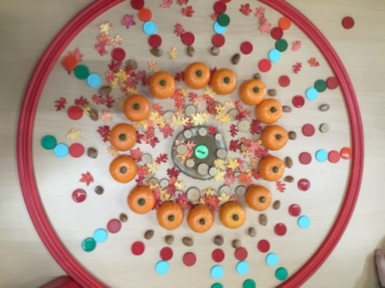  - Maak mooie mandala's met materiaal dat bij het thema past. De kinderen oefenen hierbij het spiegelen en leggen van patronen. Zoek naar materialen die jullie in huis hebben, dit kan van alles zijn (zie afbeelding).  - Meester Dennis heeft op de  schoolwebsite beweegspelletjes gezet,  het is leuk om daar eens naar te kijken!  - Challenge!! Hieronder vindt je een challenge!  Deze zullen we ook plaatsen op Facebook.

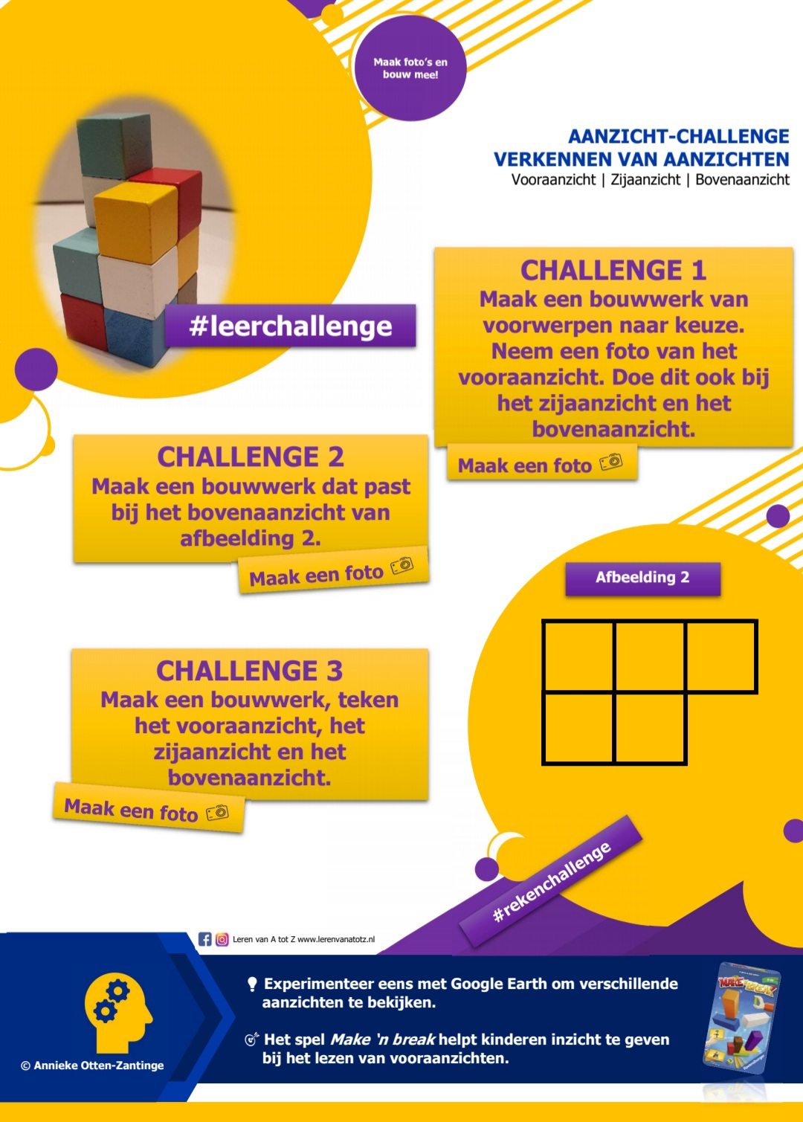

Inloggegevens:

Onderbouwdapp, deze is gratis te downloaden in de appstore. Log in met de codes hieronder.
Juf Marina | Groep 1: javOFchQrI
 | Groep 2: AHuPtEK6yK
Juf Ramona | Groep 2: VlreXkf96B
Juf Sabine | Groep 1: 5ia0e0QYlE
 | Groep 2: FWrhOswwp8
Logo3000, dit is een website waar je gratis mag oefenen. Deze methode gebruiken wij ook op school.
www.logo-digitaal.nl | nbyeKCEuaA
Gynzy, ga naar de website en log in met de hieronder genoemde codes. Er is nog geen persoonlijke inlog beschikbaar, maar we willen het eerst even met deze algemene inlog proberen. Mocht dit niet werken, geef het gerust aan.
https://www.gynzykids.com/#/nl-nl/leerling/login | Groep 1:  kleuterwg1  0891
Groep 2:
kleuterwg2
4843
Squla, momenteel alleen beschikbaar op schooldagen tussen 12.00 uur en 16.00 uur. We hebben hier nog geen individuele inloggegevens voor, maar voor elke groep 5 inlogmogelijkheden gemaakt. We hopen zo dat iedereen erop kan werken. Lukt dit niet? Geef het dan even bij ons aan. https://leukleren.squla.nl/inloggen
Groep 1  Wachtwoord: Kleuters12! (hoofdletter k) |  | 11787  Of 22368  Of 32898  Of 42390  Of 56806
Groep 2  Wachtwoord: Kleuters12! (hoofdletter k) |  | 16286  Of 21473  Of 39847  Of 42383  Of 57153

